 | Министерство науки и высшего образования Российской Федерации  Федеральное государственное бюджетное образовательное учреждение  высшего образования  «Московский государственный технический университет  имени Н.Э. Баумана  (национальный исследовательский университет)»  (МГТУ им. Н.Э. Баумана)

ФАКУЛЬТЕТ Информатика и системы управления

КАФЕДРА Компьютерные системы и сети (ИУ6)

НАПРАВЛЕНИЕ ПОДГОТОВКИ 09.03.03 Прикладная информатика

Отчет
по лабораторной работе № | 4
Название:

DOM. Добавление динамического поведения HTML. Средства отладки.

Дисциплина: Языки интернет-программирования

Студент | ИУ6-35 Б |  | 19.09.2022 | А.В.Макушин
 | (Группа) |  | (Подпись, дата) | (И.О. Фамилия)
Преподаватель
 |  |  | (Подпись, дата) | (И.О. Фамилия)

Москва, 2022

Цель: закрепление навыков программирования на языке Javascript с использованием модели документа DOM, навыков управления реакцией элементов на страницах HTML и отладки Javascript-приложений.

Задание: Разработать страницу для оформления заказа товаров.
1. Реализовать форму для ввода наименования и стоимости. При нажатии на кнопку «Добавить», добавить введенные значения в таблицу.
2. Сделать кнопку расчёта стоимости заказа.
3. Поставить обработчик на изменение фона ячеек таблицы со стоимостью в тот момент, когда над ними находится указатель мыши.
4. Подготовить страницу, содержащую таблицу товаров и их стоимости. На базе этой страницы обеспечить возможность выбора строк и добавления их в таблицу
формирования заказа.
Примечание: в качестве усложненного варианта задания допустимо использовать
библиотеки jQuery и Dojo.

Код программы:
<!DOCTYPE html>
<html>

<head>
<meta charset="utf-8">
<meta lang="ru">
<title>Четвёртая ЛР</title>

<link rel="stylesheet" href="https://cdn.jsdelivr.net/npm/bootstrap@4.3.1/dist/css/bootstrap.min.css"
integrity="sha384-ggOyR0iXCbMQv3Xipma34MD+dH/1fQ784/j6cY/iJTQUOhcWr7x9JvoRxT2MZw1T" crossorigin="anonymous">
<script src="http://code.jquery.com/jquery-latest.js"></script>

<style>
html {
position: relative;
min-height: 100%;
}

body {
margin-bottom: 40px;
}

main {
margin-top: 15px;
}

footer {
height: 40px;
position: absolute;
bottom: 0;
width: 100%;
}

.my-primary {
background-color: #007E33;
color: white;
}
</style>

<script>
$(document).ready(function () {
var counter = 0;
$('#submitBtn').click(function () {
console.log($('#name').val() + $('#cost').val());
$('#bill tr').last().before(`<tr class='d_row' onMouseOut="mouseOut(this)" onMouseOver="mouseOver(this)"><td>` + $('#name').val() + "</td>" + `<td class='bill_cost'>` + $('#cost').val() + "</tr>");
$('#name').val('');
$('#cost').val('');
counter++;
})
}
)

$(document).ready(function () {
$('#clientForm').submit(function (evt) {
evt.preventDefault();
})
}
)

$(document).ready(function () {
$('#count').click(function () {
$('#out').html(' ');
$('.bill_cost').each(function (index) {
console.log(Number($(this).text()))
$('#out').html(Number($('#out').html()) + Number($(this).text()))
console.log($('#out').val());
// console.log('!')
})
})
})

function mouseOver(el) {
console.log('входит');
el.style.backgroundColor = "yellow";
}
function mouseOut(el) {
console.log('выходит')
el.style.backgroundColor = "white";
}
</script>
</head>

<body>
<header>
<nav class="navbar navbar-expand-lg navbar-dark my-primary">
<a class="navbar-brand" href="#">Navbar</a>

</nav>
</header>
<main class="container">
<div class="row">
<div class="col-4">
<form id="clientForm" action="">
<table>
<tr>
<td><span>Введите название продукта:</span></td>
<td>
<input class='form-control' id="name" type="text" placeholder="Название продукта" required>
</td>
</tr>
<tr>
<td><span>Введите цену продукта:</span></td>
<td>
<input id="cost" class='form-control' type="text" placeholder="Цена в руб." required>
</td>
</tr>
<tr>
<td>
<input class='btn btn-primary' id="submitBtn" type="submit" action=""></input>
</td>
</tr>
</table>
</form>
</div>
<div class="col-3">
<table id="bill" class="table">
<th>Наименование</th>
<th>Стоимость</th>
<tr>
<td>Итого:</td>
<td id="out">0</td>
</tr>
</table>
</div>
<div class="col-4">
<button id="count" class="btn btn-info">Рассчитать чек</button>
</div>
</div>
</main>

<footer class="my-primary">
<div class="container">
<p class="footer-text">Footer</p>
</div>
</footer>
</body>

</html>

Вид в браузере:
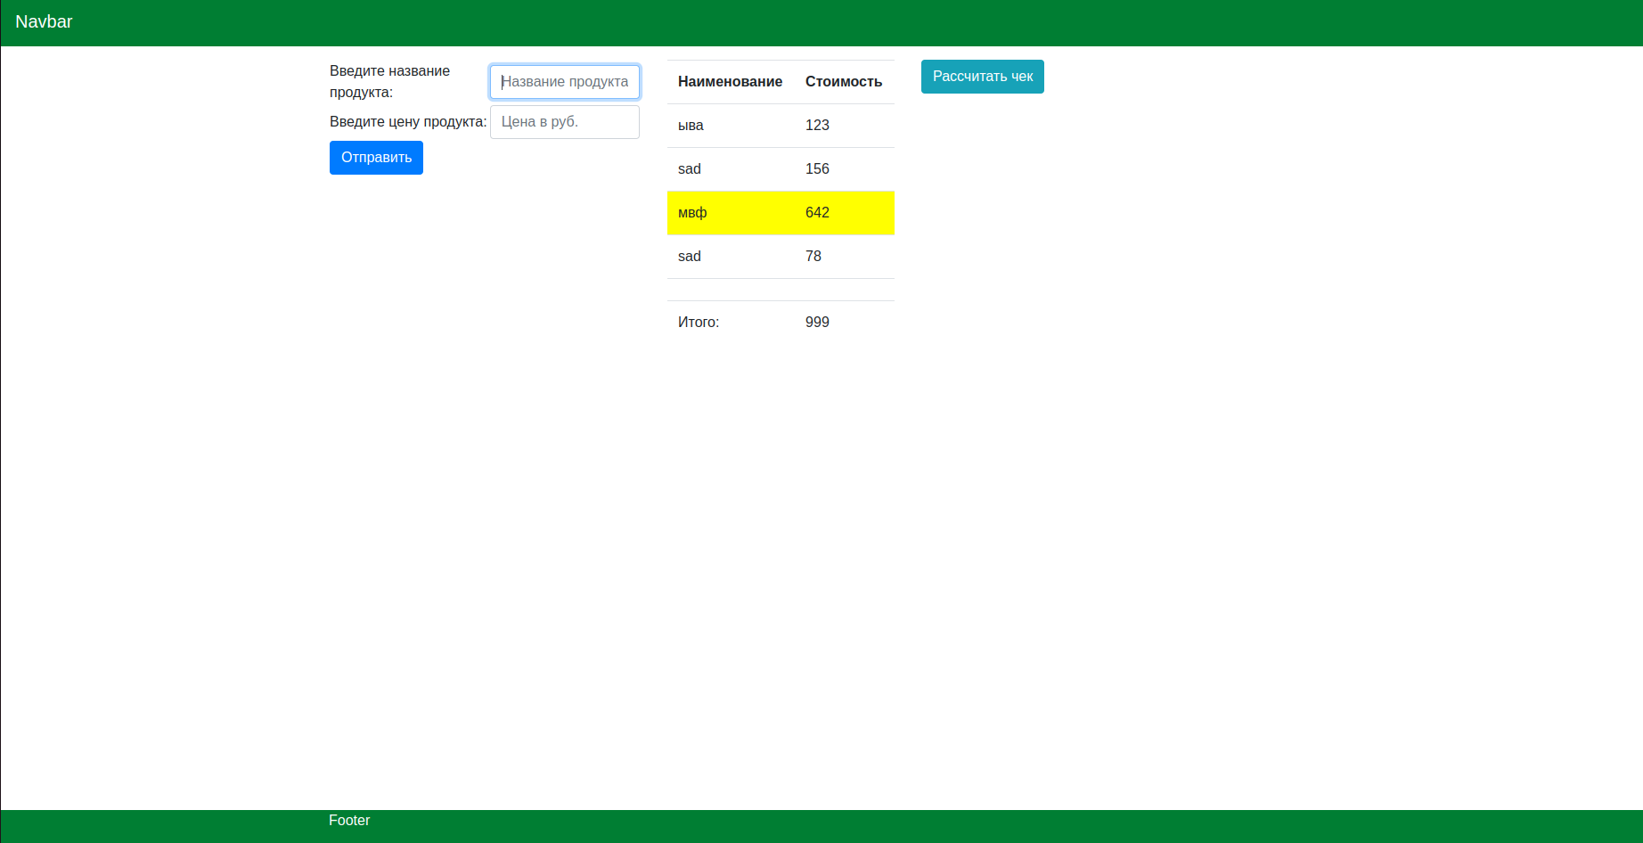
Валидатор:
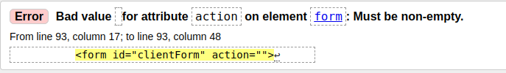
Ошибка вызвана нестандартным использованием поля action для формы. Однако, для корректной работы jQuery такая мера необходима.

Вывод: я закрепил навыки программирования на языке Javascript с использованием модели документа DOM, навыки управления реакцией элементов на страницах HTML и отладки Javascript-приложений. Работа выполнена в усложнённом варианте с использованием jQuery.

